Министерство образования Республики Беларусь
г. Минск
Государственное учреждение образования
«Белорусский государственный университет информатики и радиоэлектроники»

Специальность «Инженерно-психологическое
обеспечение информационных технологий»

Учебная дисциплина «Основы алгоритмизации и программирования»

Отчет

по лабораторной работе №3
«Циклические алгоритмы»

Подготовил: Студент гр. 410901
Мещеряков Е. А.

Проверил:
Усенко Ф.В

Минск 2024
Цель работы: сформировать умения разрабатывать программы с использованием операторов выбора, цикла, передачи управления.
Индивидуальное задание №27 на цикл for. 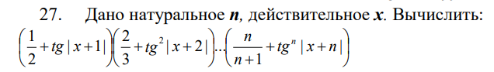
Код программы приведен ниже:
#include <iostream>
#include <math.h>
using namespace std;
int main() {
int n;
double x,b,result;
cin >> n >> x;
result = 1;
for (int i = 1; i <= n; i++)
{
b = double(i) / (i + 1) + pow(tan(fabs(x + i)), i);
result *= b;
}
cout << result;
return 0;
}
На рисунках 1-2 показаны скриншоты работающей программы:
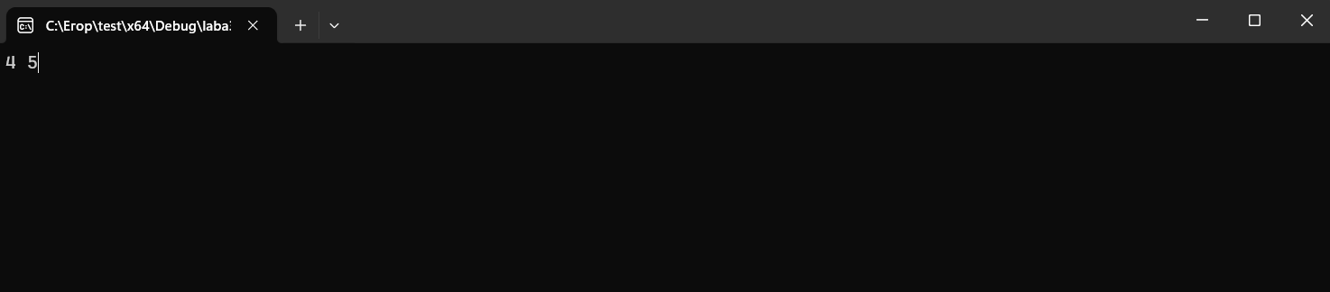Рисунок 1 – ввод данных в программу (два числа)
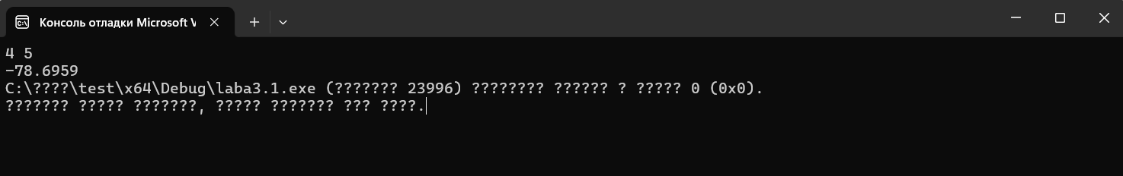
Рисунок 2 – программа выводит значение выражения

Блок-схема программы:
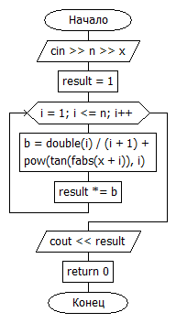

Индивидуальное задание №27 на цикл while.
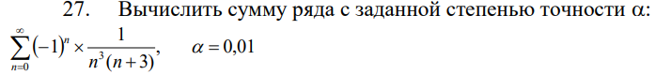
Код программы приведен ниже:
#include <iostream>
#include <math.h>
using namespace std;
int main() {
int n;
double result;
n = 1;
result = 0;
while (n <= 1000) {
result += pow((-1), n) * 1.0 / (pow(n, 3) * (n + 3));
n++;
}

cout << round(result*100)/100;
return 0;
}
На рисунках 3 показан скриншот работающей программы:
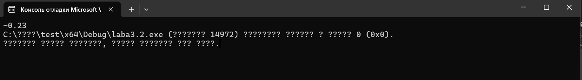
Рисунок 3 – вывод программы

Блок-схема программы:
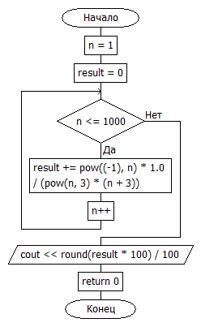
Вывод
В ходе выполнения лабораторной работы успешно созданы две программы. Они способны решать задачи с помощью циклов for, while. Программа написана на языке С++.

